МИНИСТЕРСТВО НАУКИ И ВЫСШЕГО ОБРАЗОВАНИЯ
РОССИЙСКОЙ ФЕДЕРАЦИИ
ФЕДЕРАЛЬНОЕ ГОСУДАРСТВЕННОЕ БЮДЖЕТНОЕ
ОБРАЗОВАТЕЛЬНОЕ УЧРЕЖДЕНИЕ ВЫСШЕГО ОБРАЗОВАНИЯ
«ВОРОНЕЖСКИЙ ГОСУДАРСТВЕННЫЙ ТЕХНИЧЕСКИЙ УНИВЕРСИТЕТ»

Факультет информационных технологий и компьютерной безопасности
^{(факультет)}

Кафедра Искусственного интеллекта и цифровых технологий

ОТЧЕТ ПО ЛАБОРАТОРНОЙ РАБОТЕ № 6

по дисциплине Методы и средства проектирования информационных систем

Тема Построение UML-модели системы. Диаграмма последовательностей. Производство мотороллеров для сельскохозяйственных нужд.

Выполнил студент группы ИЦ-241 Бирюков Н.А.
Подпись, дата Инициалы, фамилия

Принял Короткевич С.И.
Подпись, дата Инициалы, фамилия

Защищена ___________________ Оценка _____________________________
дата

Воронеж
2026
Лабораторная работа № 6
«Построение UML-модели системы. Диаграмма последовательностей. Производство мотороллеров для сельскохозяйственных нужд»

Цель работы: получение практических знаний построения диаграмм последовательностей в Rational Rose.

Краткие теоретические сведения:
Диаграмма последовательности наглядно отображает временной аспект взаимодействия. Она имеет два измерения. Одно измерение (слева направо) указывает на порядок вовлечения экземпляров сущностей во взаимодействие. Крайним слева на диаграмме отображается экземпляр действующего лица или объект, который является инициатором взаимодействия. Правее отображается другой экземпляр сущности, который непосредственно взаимодействует с первым, и т. д. Второе измерение (сверху вниз) указывает на порядок обмена сообщениями.
Основные элементы диаграммы последовательности:
1) «Линия жизни» - «Линия жизни» служит для обозначения периода времени, в течение которого экземпляр может потенциально участвовать во взаимодействии.
2) Синхронное сообщение - Тип сообщения, при котором клиент посылает сообщение серверу и ждет, пока тот примет и обработает сообщение.
3) Асинхронное сообщение - Тип сообщения, при котором клиент посылает сообщение серверу и, не дожидаясь ответа, продолжает выполнять следующие операции.
4) Возвращающее сообщение - Тип сообщения, который подразумевает возврат значения или управления от сервера обратно клиенту.
5) Фрагмент - Фрагмент используется для моделирования особенностей взаимодействия (условных операторов, циклов).
На диаграмме последовательности для некоторого набора объектов на единой временной оси показан жизненный цикл (создание – деятельность – уничтожение) и взаимодействие (отправка запросов и получение ответов).

Задание на лабораторную работу
Построить диаграмму последовательностей для производства мотороллеров для сельскохозяйственных нужд в Rational Rose.

Ход работы
Диаграмма последовательностей представлена на рисунке 1
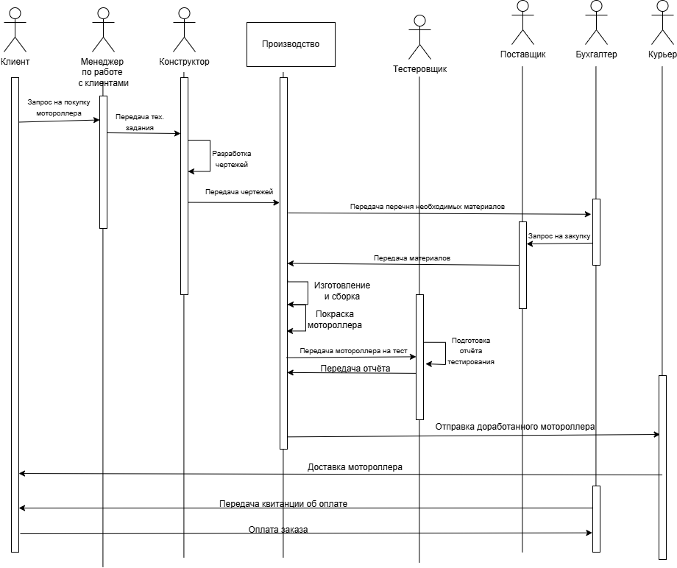
Рисунок 1 – Диаграмма последовательностей для производства мотороллеров

Клиент выполняет запрос на покупку мотороллера. Менеджер по работе с клиентами составляет тех. задание и передаёт его конструктору. Конструктор разрабатывает чертёж, исследовав техническое задание и передаёт готовые чертежи на производство. Там происходит изготовление и сборка мотороллеров, их покраска. Готовый мотороллер передаётся тестировщику на проверку. Тестировщик подготавливает отчёт о тестировании и передаёт его на производство. Оно, в свою очередь, дорабатывает мотороллер и передаёт его курьеру. Курьер доставляет клиенту заказанную партию мотороллеров. Бухгалтер передаёт квитанцию об оплате, а клиент оплачивает заказ.

Вывод
В ходе лабораторной работы № 6 я получил практические знания построения диаграмм последовательностей в Rational Rose.

